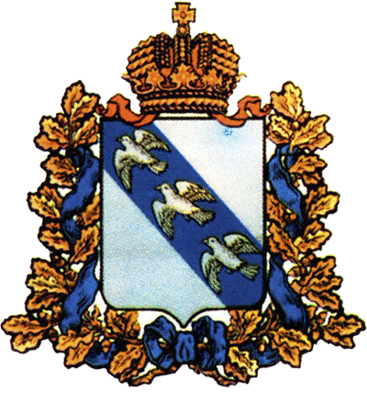

АДМИНИСТРАЦИЯ КУРСКОЙ ОБЛАСТИ

Комитет по труду и занятости
населения Курской области

П Р И К А З

от _10.04.2019 № _01-127

г. Курск

Об утверждении Карты рисков и Плана мероприятий по снижению рисков нарушения антимонопольного законодательства на 2019 год

В соответствии с Указом Президента Российской Федерации от 21.12.2017 № 618 «Об основных направлениях государственной политики по развитию конкуренции», Положением об организации системы внутреннего обеспечения соответствия требованиям антимонопольного законодательства в комитете по труду и занятости населения Курской области, утвержденным приказом комитета по труду и занятости населения в Курской области от 27.02.2019 № 01-77 № 12 п р и к а з ы в а ю:
- Утвердить прилагаемые:
карту рисков комитета по труду и занятости населения Курской области на 2019 год согласно приложению № 1 к настоящему приказу;
план мероприятий («дорожная карта») по снижению рисков нарушения антимонопольного законодательства комитета по труду и занятости населения Курской области на 2019 год.
- Отделу автоматизации, коммуникационных технологий и защиты информации (И.В. Шахова) разместить настоящий приказ на интерактивном портале комитета по труду и занятости населения Курской области (http://trud46.ru).
- Контроль за исполнением настоящего приказа оставляю за собой.

Председатель комитета по труду и
занятости населения Курской области Е.В. Кулагина

М.П. Никулов
58-59-42
mnikulov@fgszn.ru

